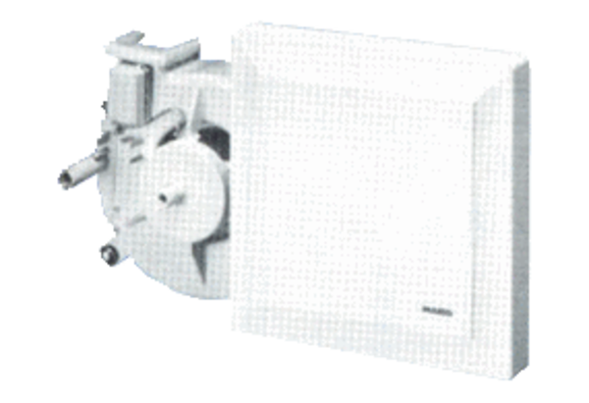Insert de ventilation ER 17/60-2 HUnité de conditionnement : 1 pièceGamme:
Numéro de référence : 0080.0785Fabricant : MAICO

